

Ministero dell’Istruzione

ISTITUTO D’ISTRUZIONE SUPERIORE “LEONARDO DA VINCI”
Codice Fiscale 81004790143
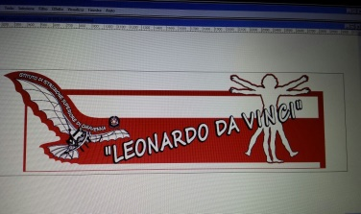 | Licei Scientifico, Scienze Umane, Linguistico, Sportivo  Istituti Tecnici A.F.M. e C.A.T.  Via Bottonera, 21 - 23022 CHIAVENNA (Sondrio) - Tel. 034332750  e-mail: sois00600d@istruzione.it - itet.licei@gmail.com - e-mail pec: sois00600d@pec.istruzione.it sito web: www.davincichiavenna.edu.it

Al Consiglio dell__ Class__ _______________________ Al Collegio Docenti

I sottoscritti _________________________________________________________________

VISTE: la nota m.pi.AOODGOSV.REGISTRO UFFICIALE.U.0005022.28-02-2022, la nota MIUR 2581 del 09/04/2014, il D.M. 781/2013, l’art. 11 L. 221/2012, la nota Miur Prot. n. 1478 del 09/03/2012; l’art. 15 L. 133/2008

Propongono, per l’a. s. 2022/2023, la seguente nuova adozione:
Materia: | Class__:
Titolo:
Volume: | Editore:
Codice ISBN: | Prezzo (aggiornato):

MOTIVAZIONI
(Aspetti positivi del nuovo testo, confronto con il testo in uso, ecc.)
_______________________________________________________________
_______________________________________________________________
_______________________________________________________________
_______________________________________________________________
_______________________________________________________________

Firme dei docenti: ________________________________________________

Il Consiglio di classe esprime:
parere _________ Cls: ___ data ____ | parere _________ Cls: ___ data ____

Il Collegio dei Docenti del _____ all’unanimità/a maggioranza approva/non approva

Chiavenna, __________

Il Segretario Il Dirigente Scolastico
Prof. ___________________ Prof. Salvatore La Vecchia

